**概述:**

包含上位机、App安装包和Win10应用三个文件夹，调试设备时使用上位机+App或者上位机+Win10应用两种方法均可。

上位机用于将设备数据上传互联网，App / Win10应用通过互联网接收数据和下发控制指令。

**准备工具:**

USB-RS48连接器, 笔记本电脑(Windows10系统/可联网) , 手机(Android系统)。

一、**操作步骤**:(上位机+Win10应用)

1.1、设备通过USB-RS485连接器连接到笔记本电脑。

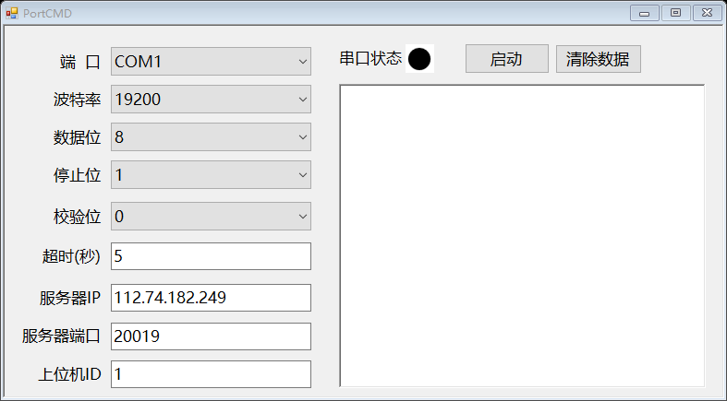1.2、打开"安装包"，进入"上位机"文件夹内，双击"PortCMD.WinForm.exe"应用程序，启动后如下图: 在下拉框选择正确的"端口号"和"波特率"，然后点击"启动"按钮。

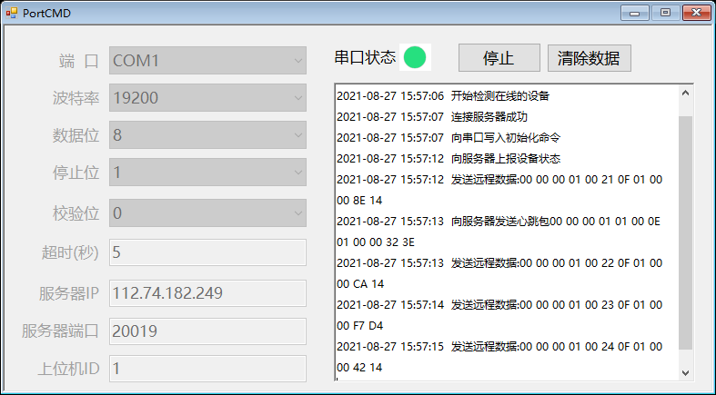启动后如下图: 最小化即可

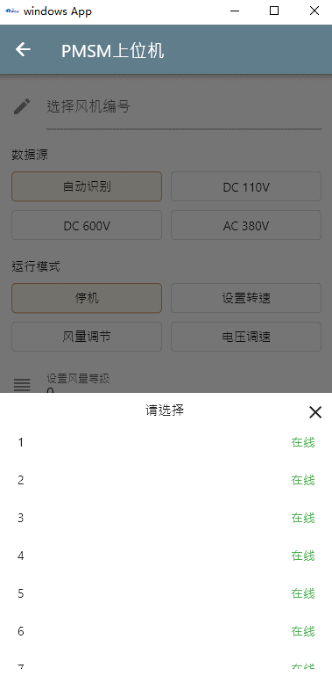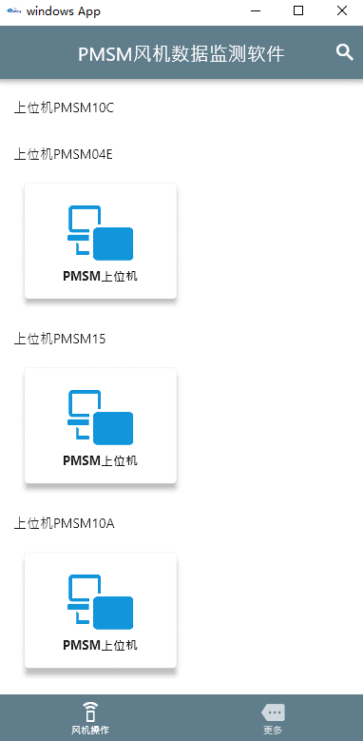1.3、打开"安装包"，进入"Windows App"文件夹内，双击启动exe应用，启动后效果如下:

进入"上位机01"，点击"选择风机编号"，当设备物理地址为0x21时选择编号1，以此类推最大到0x28，选择完成后如下图所示:

1.4、在输入源、运行模式、设置风量等级和输入转速中输入正确的数据后，点击"自动模式"即可向风机下发操作指令，成功操作后手机端会提示"success"，由于平台不同电脑端不会提示，可直接观察风机运行情况及设备数据。

1.5、下拉可查看设备当前详细数据。

二、**操作步骤**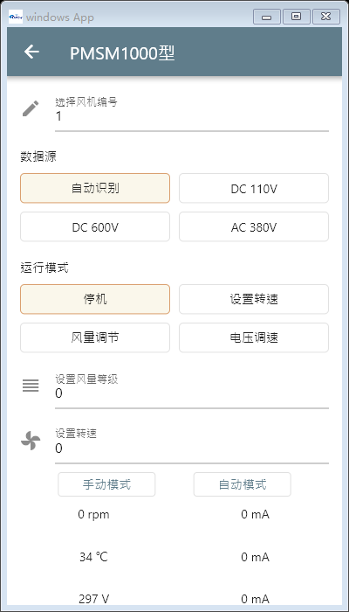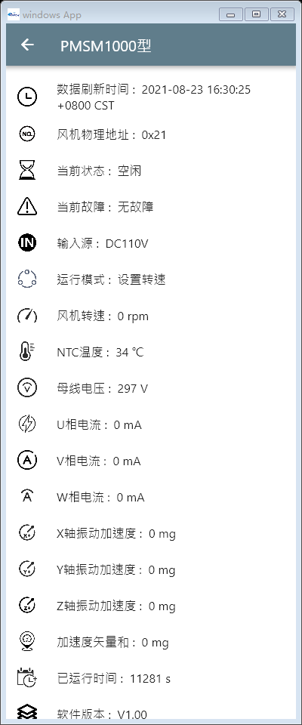:(上位机+App)

2.1 上位机启动步骤与1.1和1.2相同，

2.2 点击"App安装包"，将后缀为apk格式的文件发送到手机上进行安装。安装时会提醒应用未上架，可能有风险，点击继续安装即可，此程序调用的手机权限仅涉及到http协议下的网络访问。

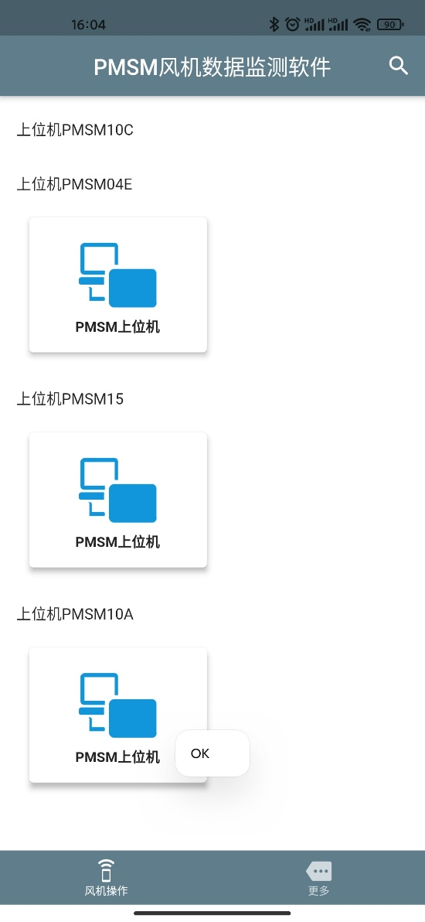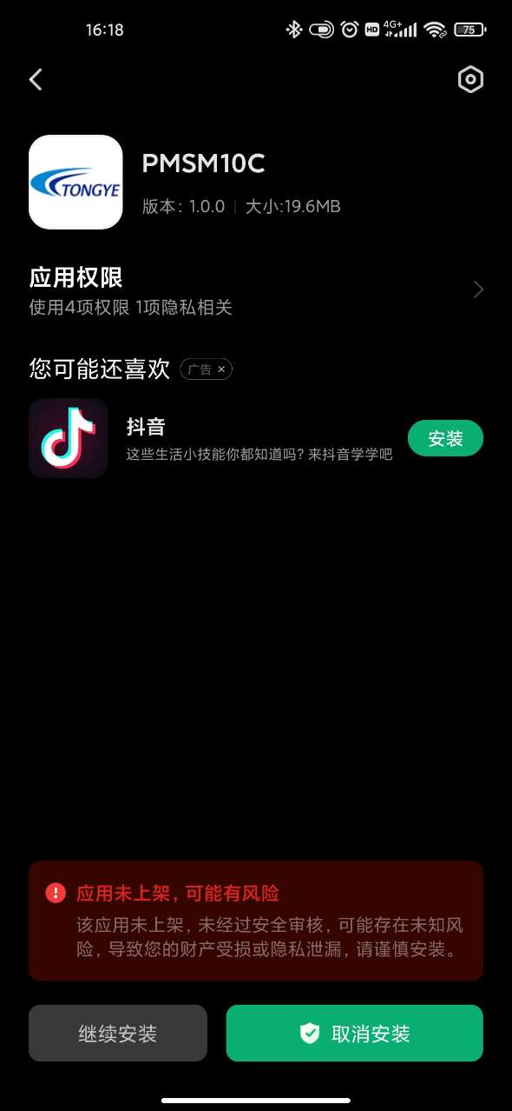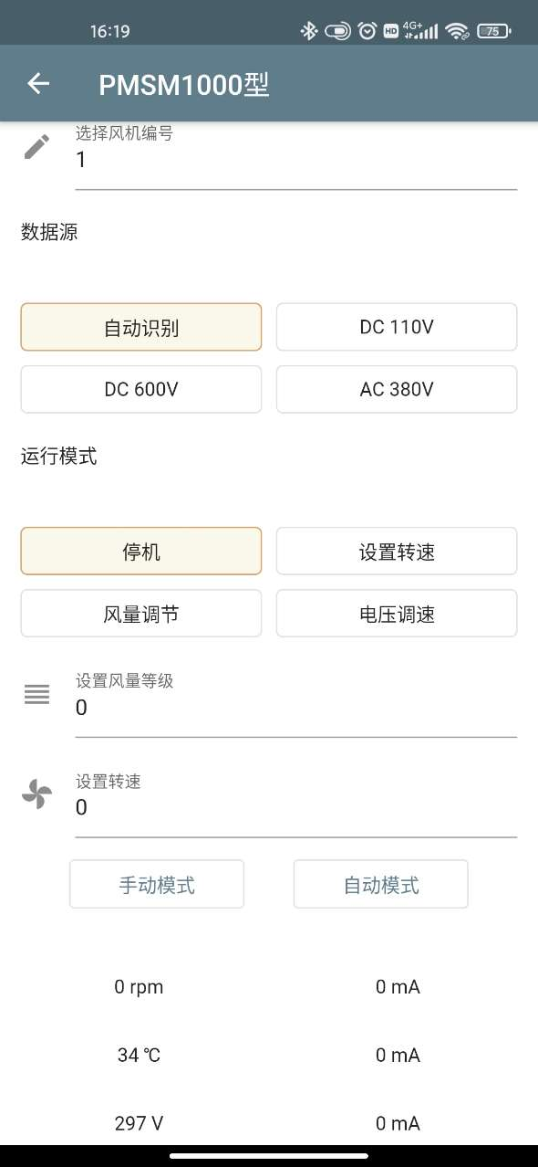2.3 安装完成后打开App，操作步骤同1.3和1.4。